**모바일/웹서비스 프로젝트 공통평가 02**

**수행 결과 보고서**

**학번 : 2018110652**

**이름 : 오광주**

[적/부판정 범례] ○:적합, ×:부적합, △:점검제외, N/A:해당없음

첨부 그림은 모두 문서에 포함하는 형식으로 저장 할 것

| **수업 요구사항** | | | | **이행현황** | | |
| --- | --- | --- | --- | --- | --- | --- |
| **ID** | **구분** | **요구사항명** | **요구사항 내용** | **완료**  **여부** | **적/부 판정** | **관련증빙** |
| 1 | 제출문 | 폴더 구조 | - ROOT  - PhotoBlogServer[Dir]  : Django Server  - PhotoViewer[Dir]  : Android Client  - YOLOv5[Dir]  : Edge Client  -모바일/웹서비스 프로젝트 공통평가 02_수행 결과 보고서.docx[File]  제출 : 탐색기, 파인더 또는 Git레포지토리 폴더 구조 캡처 화면  **주의 : “공동평가 01”과 다른 레포지토리로 제출** | o | o | 증빙 1번 |
| 2 | 제출문 | Github 레파지토리 push | 아래 평가 항목에 대하여 구현 혹은 테스트를 완료하고, 캡처 이미지를 제공된 MS-Word 파일로 정리하여 Github URL을 제출 한다.  제출 : URL | o | o | Github 링크 |
| 3 | 강의 자료 | YOLOv5 설치 및 실행 | 강의 자료 [6페이지]  제출 : 1. 변경 없는 기본 상태의 “detect.py”실행  2. 화면 객체 인식 완료된 화면 캡처 | o | o | 증빙 3번 |
| 4 | 강의 자료 | 검출기 코드 수정 | 강의 자료 [8,9,10페이지]  제출 : VSCODE 추가된 소스코드 화면 캡처 | o | o | 증빙4번 |
| 5 | 강의 자료 | 블로그 등록 결과 | 강의 자료 [12페이지]  제출 : Server 브라우저 출력화면 (localhost) (api_root) | o | o | 증빙 5번 |
| 6 | 강의 자료 | 블로그 등록 결과 | 강의 자료 [12페이지]  제출 : Server 브라우저 출력화면 (localhost) (목록 및 이미지) | o | o | 증빙 6번 |
| 7 | 제출문 | 모바일 화면 확인 | 제출 : YOLO에서 검출되고 서버로 전송된 이미지를 모바일에서 확인하는 화면 캡처 | x | x |  |
| 8 | 제출문 | Pythonanywhere 클라우드상 동작 | 강의 자료 [12페이지]  제출 : Server 브라우저 출력화면 (Pythonanywhere) (api_root) | o | o | 증빙 7번 |
| 9 | 제출문 | Pythonanywhere 클라우드상 동작 | 강의 자료 [12페이지]  제출 : Server 브라우저 출력화면 (Pythonanywhere) (목록 및 이미지) | o | o | 증빙 8번 |
| 10 | 제출문 | 기타 기획 되지 않은 편의 기능 [최대 2개] | 제출 : 해당 기능 정의, 설명 및 동작 증빙 화면 캡처  (서버/클라이언트 각각 구현이 필요한 경우 별도 요구사항으로 등록 함) | N/A | N/A |  |
|  |  |  |  |  |  |  |
|  |  |  |  |  |  |  |
|  |  |  |  |  |  |  |
|  |  |  |  |  |  |  |

**증빙 1번**

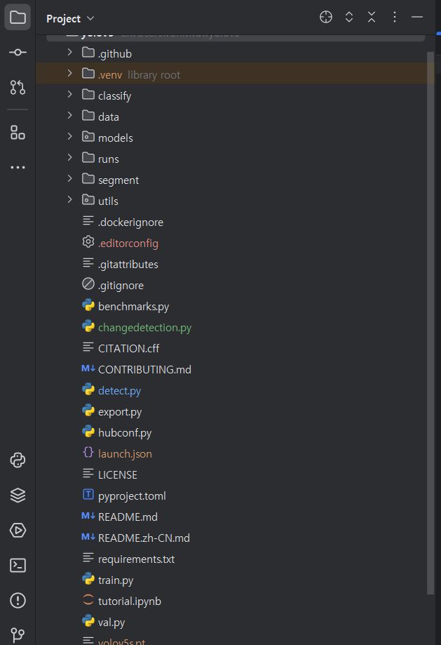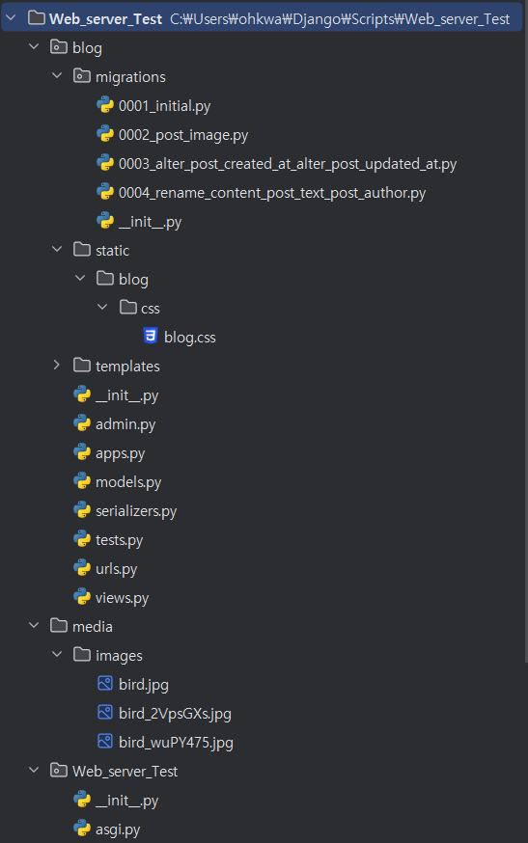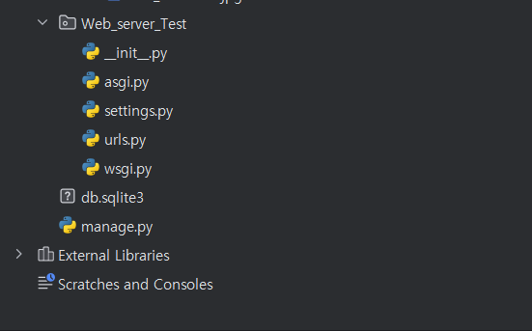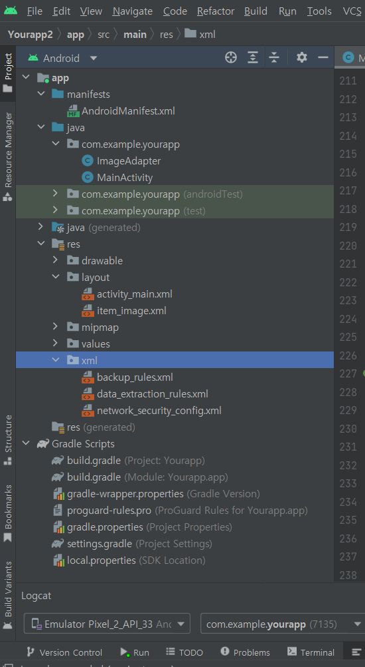

**증빙 3번**

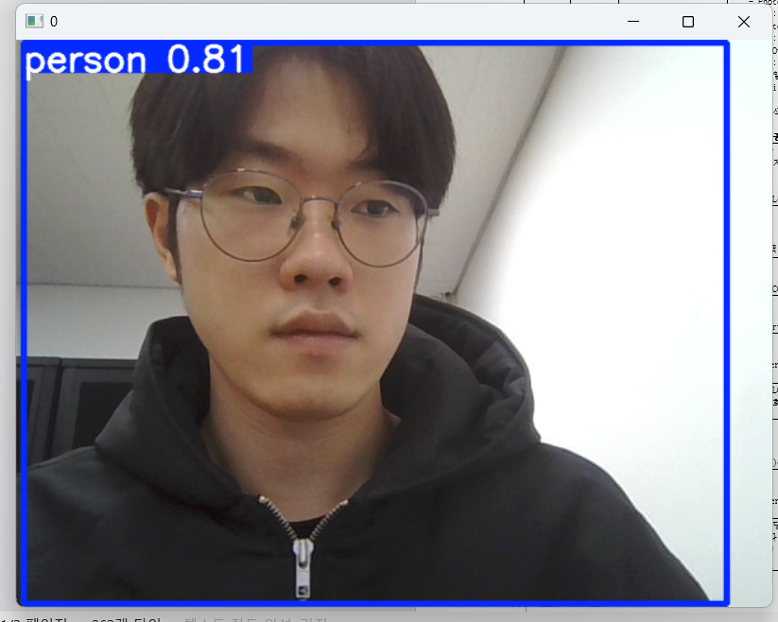

**증빙 4번**

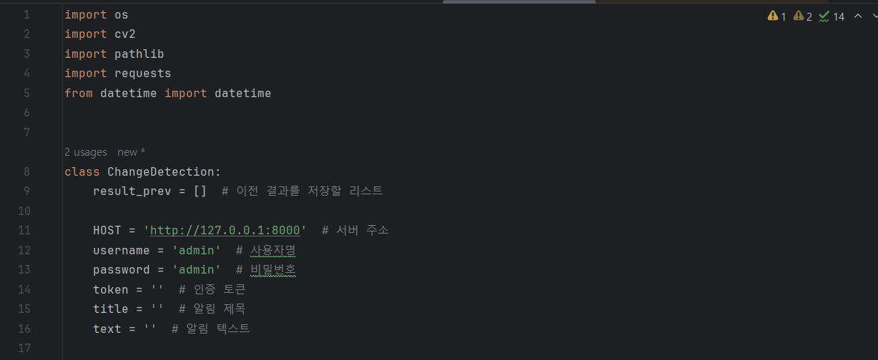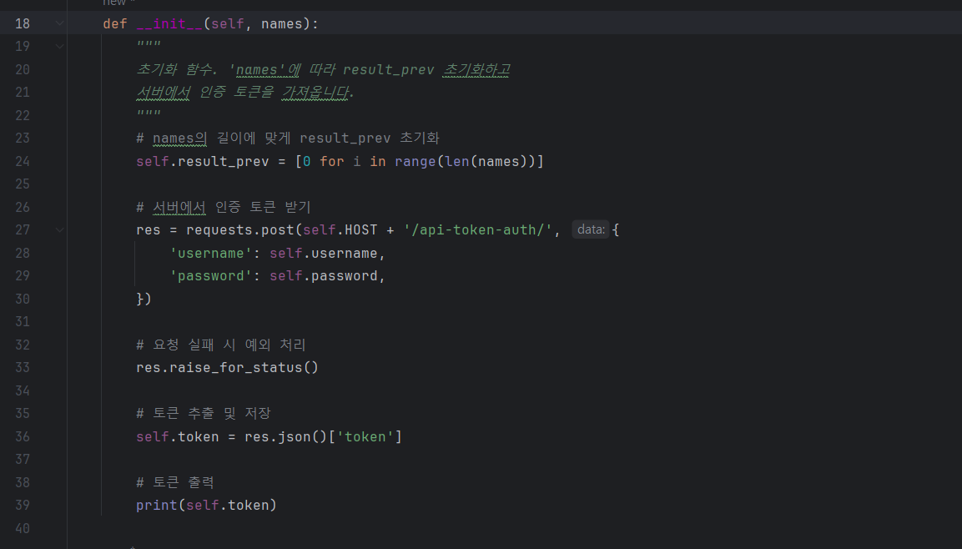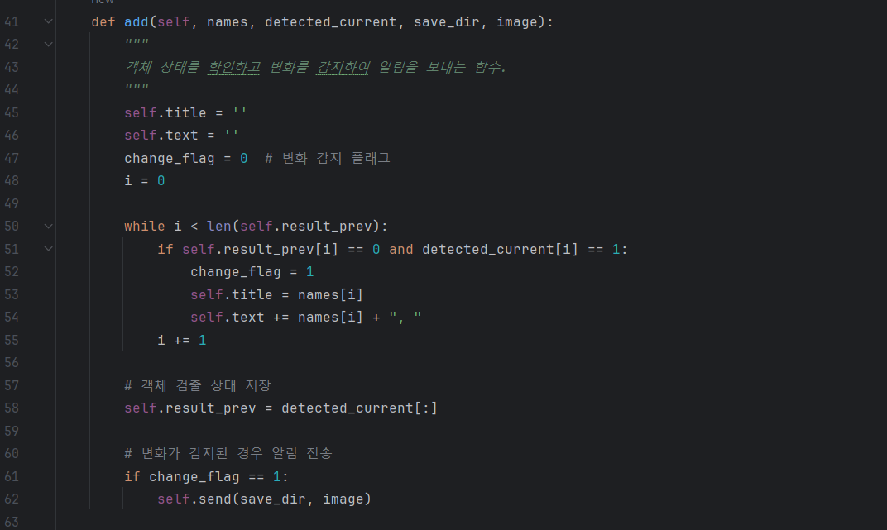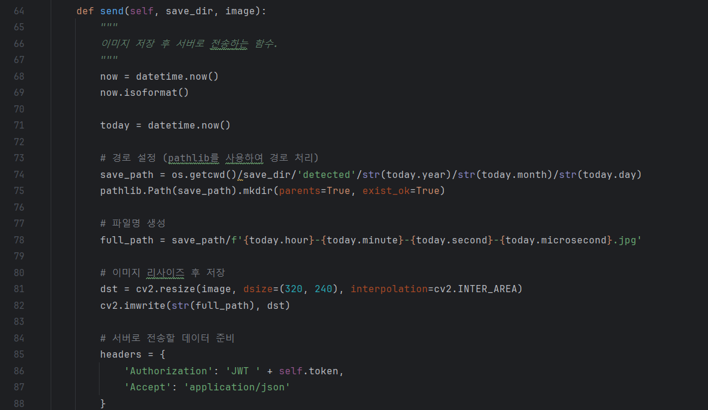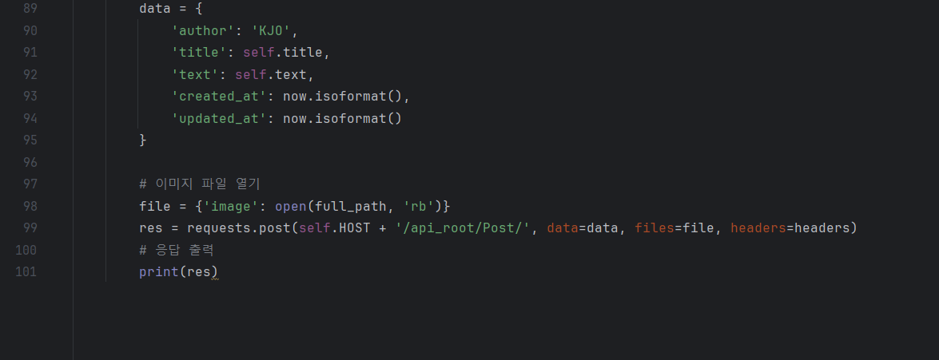

증빙 5번

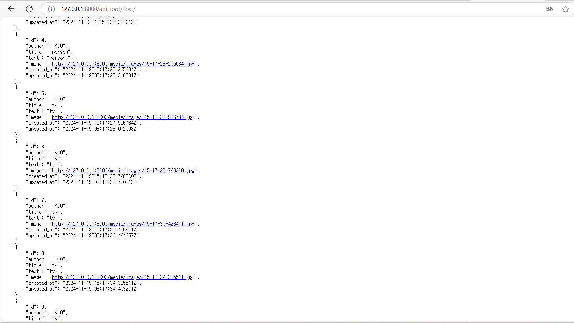

증빙 6번

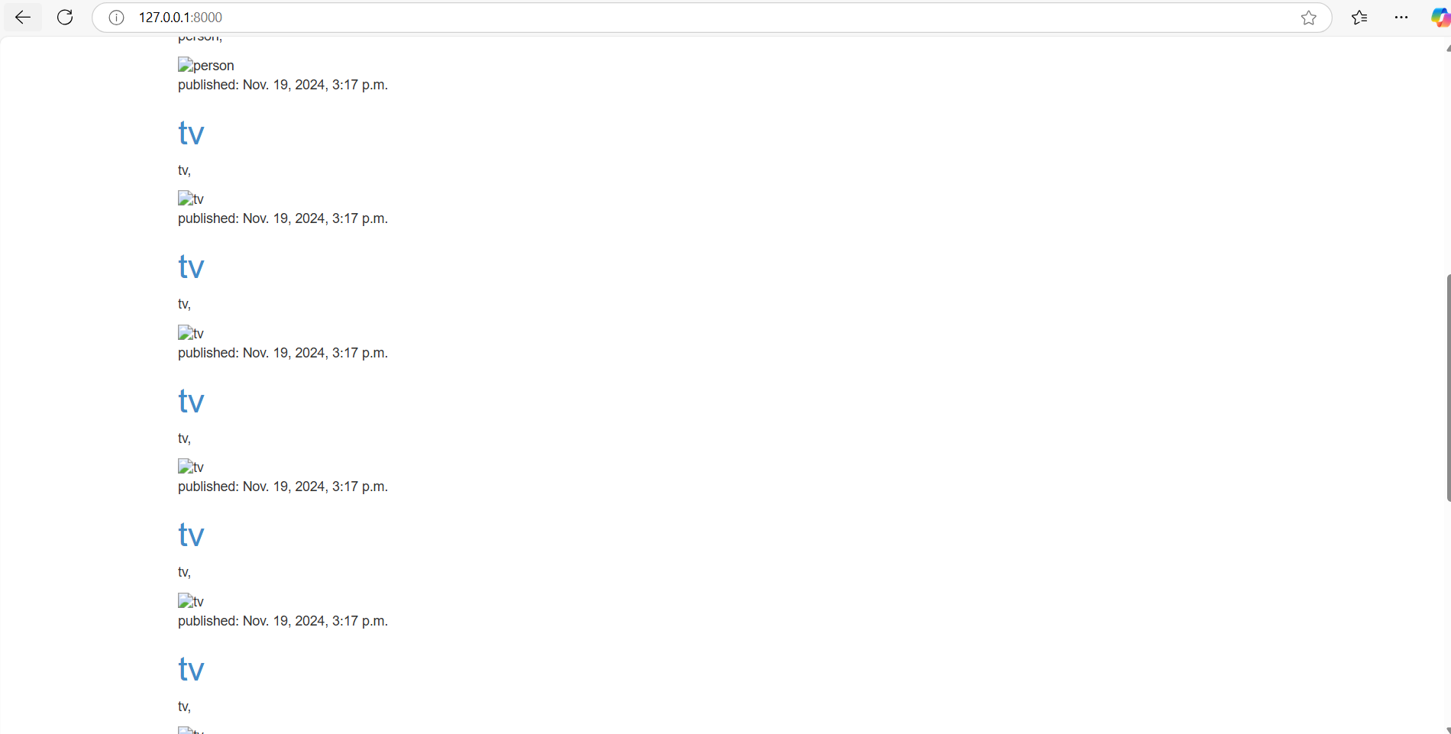

증빙 8번

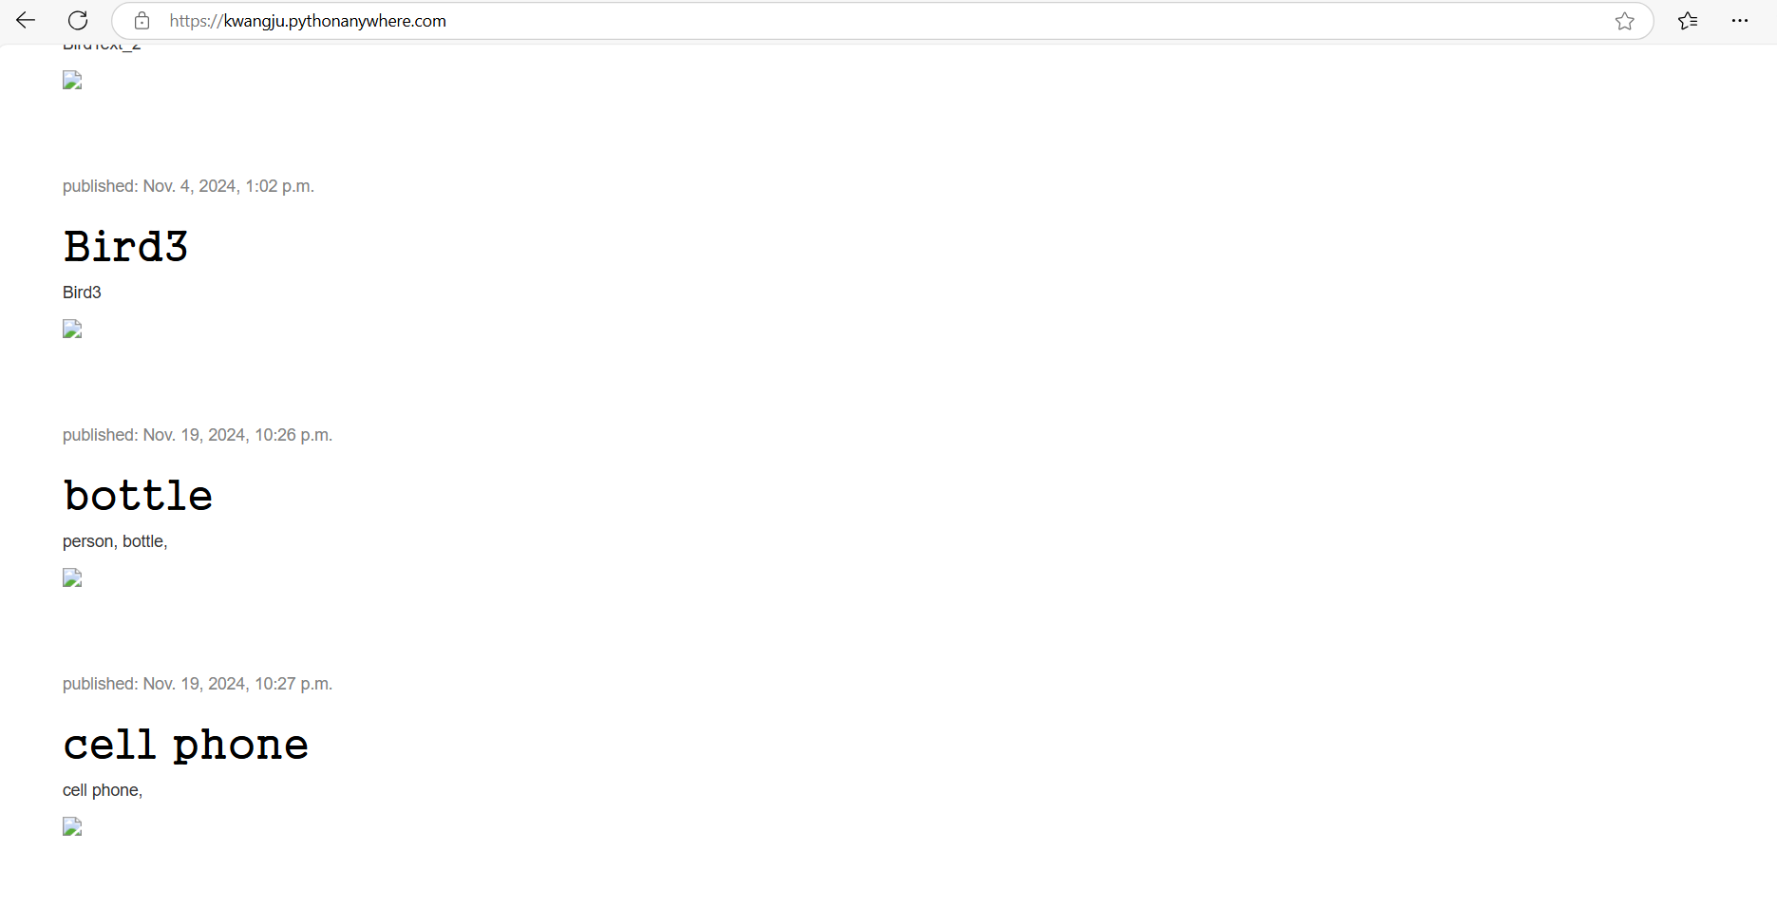

증빙 9번

